УТВЕРЖДАЮ

Директор ООО “Вист Групп”

____________ Логвиненко И.И.

“____”_______________2021

**ПРОГРАММА**

**экспорта данных**

**«ORA_To_MSSQL» V2.0.0.1**

**РУКОВОДСТВО АДМИНИСТРАТОРА**

Кривой Рог 2021г

***АННОТАЦИЯ***

Настоящий документ устанавливает руководства и инструкции для администратора по работе с программой экспорта “**ORA_To_MSSQL**“.

Перед проведением старта программы администратор должен иметь общее представление о принципах работы системы - «Автоматизированная система диспетчерского управления горнотранспортным оборудованием «Карьер» на ПАО “ЮГОК”».

***ОГЛАЛЕНИЕ***

***НАЗНАЧЕНИЕ ПРОГРАММЫ*** 4

***УСЛОВИЯ ВЫПОЛНЕНИЕЯ ПРОГРАММЫ*** 5

***ФУНКЦИОНАЛЬНАЯ СХЕМА ФОРМИРОВАНИЯ ДАННЫХ*** 6

***ОПИСАНИЕ АЛГОРИТМА РАБОТЫ ПО*** 8

# ***НАЗНАЧЕНИЕ ПРОГРАММЫ***

Программа **ORA_To_MSSQL** предназначена для формирования и передачи в реальном времени учетной информации по контролируемым объектам в государственную фискальную службу (ГФС) Украины.

Экспорт данных осуществляется между серверами от ПАО “ЮГОК”, хранилищем данных представлена **СУБД Oracle**, к хранилищю данных ГФС Украины - **Microsoft SQL Server,** на уровне корпоративной сети предприятия.

Одними из контролируемых объектов автоматизированной системы контроля топлива на складах ГСМ ПАО «ЮГОК» складов ГСМ являются следующие три топливозаправщика:

• автоцистерна автоколонны НЕФАЗ;

• автоцистерна автоколонны МАЗ;

• автоцистерна рудоуправления МАЗ.

Указанные топливозаправщики входят в число контролируемых (управляемых) объектов существующей АСДУ ГТО «Карьер».

# ***УСЛОВИЯ ВЫПОЛНЕНИЕЯ ПРОГРАММЫ***

Требования к запуску и работе программы экспорта **ORA_To_MSSQL:**

**Операционная система**

Microsof Windows XP, Windows Vista SP2, Windows 7 SP1, Windows 8, Windows 8.1, Windows 10, Windows Server 2008 SP2, Windows Server 2008 R2 SP1, Windows Server 2012 R2, Windows Server 2016, Windows Server, Windows Server 2019

**Требования к оборудованию**

|  |  |  |  |
| --- | --- | --- | --- |
| Процессор | | 1 ГГц | |
| Оперативной памяти | | 512 МБ | |
| Диск пространство (минимум) | |  | |
|  | 32-битный | 4,6 ГБ | |
| 64-битный | | 4,6 ГБ |

**Версий .NET Framework:**

* .NET Framework 4.5 и его точечные релизы (4.5.1 и 4.5.2).
* .NET Framework 4.6 и его точечные релизы (4.6.1 и 4.6.2).
* .NET Framework 4.7 и его точечные релизы (4.7.1 и 4.7.2).
* .NET Рамочная система 4.8

**Требования к базам данных:**

* MS SQL Server 2014 и выше.
* [Oracle Database 12c R2 и выше,](https://www.oracle.com/ru/corporate/features/database-12c/) с предустановленным

[ODAC 11.2 Release 4](https://www.oracle.com/technetwork/topics/dotnet/tech-info/odac-112-r4-ds-1444666.pdf)

[ODAC 12c Release 1](https://www.oracle.com/technetwork/topics/dotnet/tech-info/odac-12cr1-data-sheet-1982510.pdf)

и выше

# ***ФУНКЦИОНАЛЬНАЯ СХЕМА ФОРМИРОВАНИЯ ДАННЫХ***

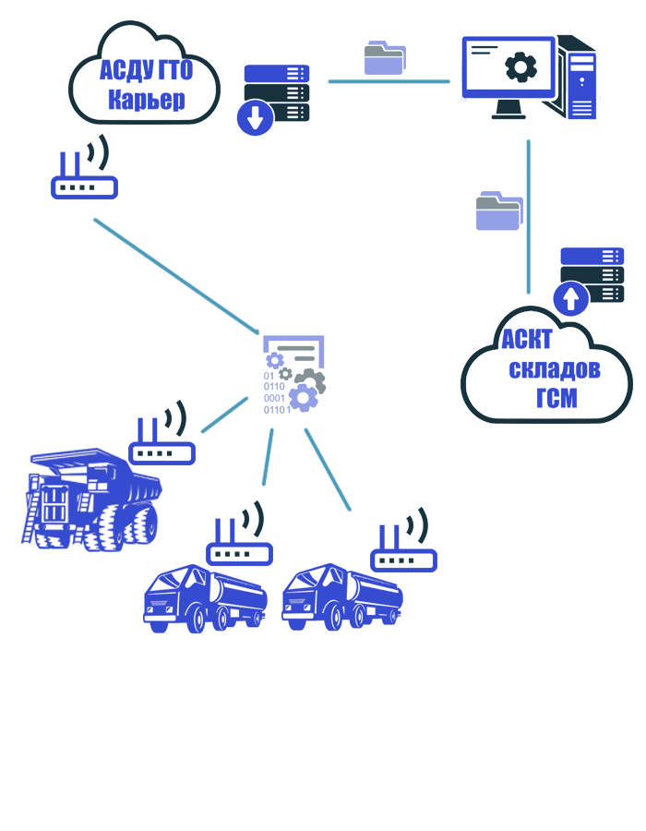

**Тип 1 Тип2**

На контролируемых объектах – топливозаправщиках (Тип1, Тип2), установлено бортовое оборудование, позволяющее фиксировать, в системе АСДУ ГТО «Карьер», следующие параметры:

* приемка топлива по показаниям уровнемера (датчик уровня топлива);
* выдача топлива по показаниям счетчика жидкости(УСС);
* уровень топлива в резервуаре;
* значение счетчика жидкости при выдаче топлива;
* время проведения снятия показаний, либо операции, в реальном времени;
* другие параметры и операции, например - остановки, начало движения сливы, напряжение бортовой сети, скорость, геолокация …

В состав бортового оборудования топливозаправщика Тип 1 входит счетчик жидкости ППО-40, УСС типа ДИО-5, бортовой контроллер Teltonika 6300. В состав бортового оборудования топливозаправщика Тип 2 входит счетчик жидкости ППО-40, УСС типа ДИО-5, контроллер СКЗиТ, интеллектуальная панель ИП01. Бортовое оборудование Тип 1 передает вышеперечисленные параметры посредством защищенного канала связи GPRS/LTE, в сети сотового оператора, Тип 2 передает параметры также же посредством защищенно канала связи, но в сети Mesh/Wi-Fi, которая входит в состав системы АСДУ ГТО «Карьер».

Информация, поступающая на сервер, дешифруется и храниться в СУБД Oracle.

Прикладное программное обеспечение **ORA_To_MSSQL** выполняет задачу передача информации с помощью SQL запросов (INSERT) - от сервера АСДУ ГТО «Карьер» к серверу АСКТ складов ГСМ, и только в таком порядке.

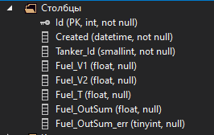

Структура записи наполняемой таблицы FuelTankersData

# ***ОПИСАНИЕ АЛГОРИТМА РАБОТЫ ПО***



Алгоритм работы **ORA_To_MSSQL**

**ORA_To_MSSQL –** консольное приложение, которое запускается с параметрами. Файловая структура приложения представленная ниже.

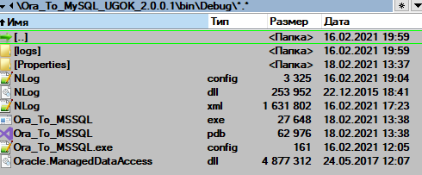

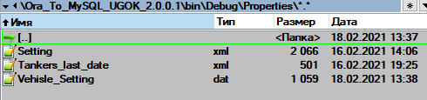

ВАЖНЫЕ ФАЙЛЫ ДЛЯ РАБОТЫ ! Без низ у тебя ничего не получиться ☺

**Tankers_last_date.xml** - файл хранящий последнюю дату и время отправленную в MSSQL, по каждому объекту

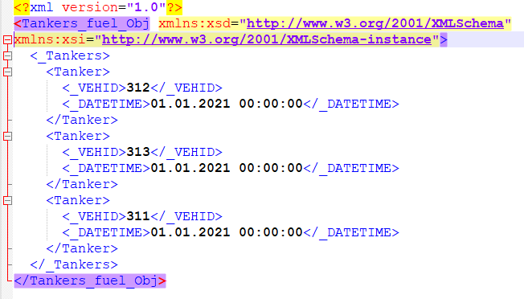

**Setting.xml**- файл настройки

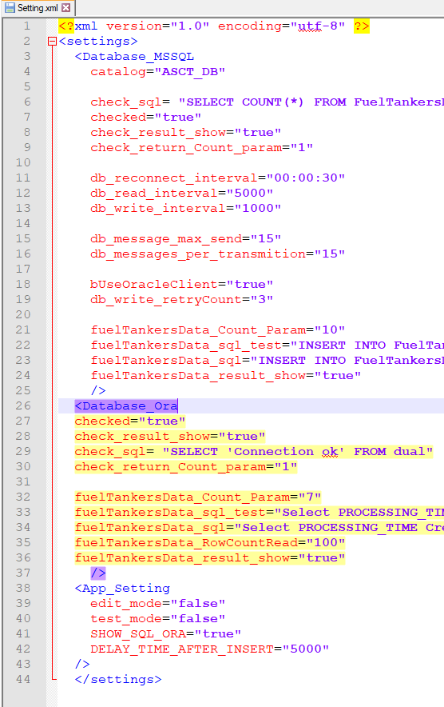

**Vehisle_Setting.dat –** бинарный файлхранящий в себе настройки подключения к базам данных, а также коэффициенты для преобразования импульсов в литры.

Программа имеет 2 режима работы - штатный и с режим редактирования Vehisle_Setting.dat

В штатном режиме после запуска программы, происходит проверка соединения с хранилищами данных и дальнейшая инициализация объектов (см алгоритм)

Для запуска режима редактирования необходимо в Setting.xml изменить параметр ***edit_mode*** в значение ***true.*** После чего программа запросит логин - **admin** и пароль – **admin**, и покажет меню для выбора необходимого параметра и его текущее значение. После ввода параметра можно выбрать следующий параметр либо ввести 0 для выхода из меню и переход в штатный режим.

Коэффициенты для преобразования импульсов в литры для объекта Тип 1, и для Тип 2 храниться в **Vehisle_Setting.dat,** и передаются в табличное поле FuelOutSum. Также в системе «АСДУ ГТО Карьер» есть возможность изменить этот же коэффициент при помощи учетной записи супер админа, и это преобразованное значение передается в табличное поле FuelT.

В случае багов, либо вопросов всегда можно обратиться к файлам лога.